Fecha: 30 de Abril de 2015
Boletín de prensa Nº 1316

PROYECTO SOCIAL BUSCA FAVORECER MADRES ADOLESCENTES

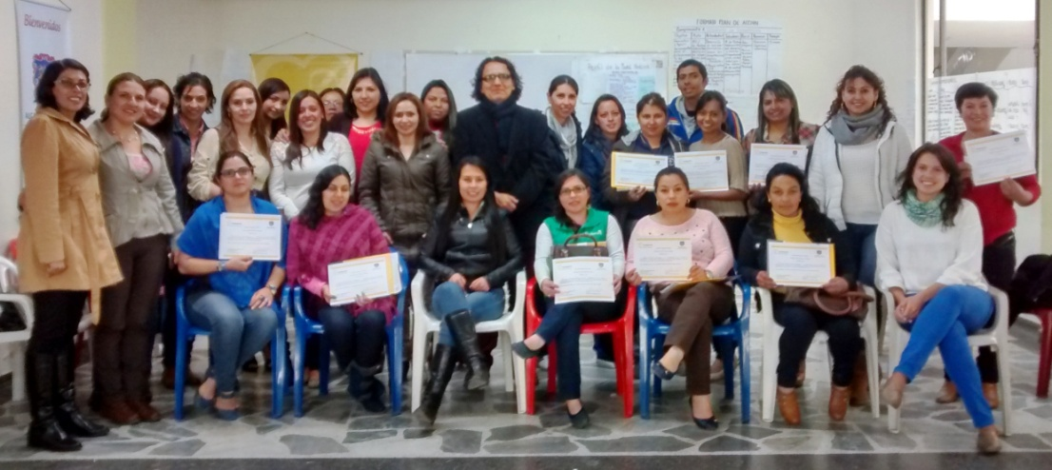

La Secretaría de Bienestar Social en el marco del programa ‘Madres adolescentes gestantes y lactantes abrazo de amor’ logró articularse con la Fundación Internacional Kidsave para capacitar en la metodología denominada “Mamá mentora” que busca a través de las experiencias de madres del municipio y voluntariado, acompañar a las beneficiarias en la crianza de los pequeños.

Laura Patricia Martínez Baquero Secretaria de Bienestar Social, manifestó que la iniciativa busca que las madres adolescentes tengan otra perspectiva sobre la crianza de sus pequeños. Lo que se quiere con la implementación del proyecto ‘Mamá mentora’, es que otras madres donen su tiempo y conocimiento a adolescentes en situación de vulnerabilidad que están en etapa de gestación o lactantes. “Se les proporcionará pautas de crianza, experiencias propias de la maternidad y así brindarles herramientas a las jóvenes en su nueva etapa de vida acompañadas de sus bebés”, expresó la funcionaria.

Diana Ruano Psicóloga del Banco de Leche Humana del Hospital Universitario Departamental de Nariño, indicó que la implementación del proyecto contribuirá en otras instituciones de la ciudad. “En el banco de leche se necesita apoyo de las madres mentoras hacia las beneficiarias logrando que se establezca un vínculo afectivo entre la madre y su recién nacido”, señaló la profesional.

Aleida Gantibar Trabajadora Social y Coordinadora de Proyectos en la Fundación Kidsave, argumentó que luego de la capacitación del programa ‘Mamá mentora’, se formó a 28 profesionales de diferentes instituciones públicas y privadas. “Durante las jornadas se explicó las competencias que deben tener las personas que se vinculan al proceso como es la experiencia en la crianza de niños y niñas, donación de su tiempo y afecto para la construcción de proyecto de vida de estas adolescentes”, concluyó.

Contacto: Secretaria de Bienestar Social, Laura Patricia Martínez Baquero. Celular: 3016251175

ALCALDÍA INVITA A CELEBRAR DÍA INTERNACIONAL DEL TRABAJO EN COMPLETA PAZ

Tras conmemorarse este viernes primero de mayo, el Día Internacional del Trabajo, el secretario de Gobierno de la Alcaldía de Pasto Álvaro José Gomezjurado Garzón, llamó a la comunidad para que las celebraciones de esta jornada se cumplan en completa paz.

El funcionario recordó que el Centro de Convivencia Municipal (CECOM) está abierto durante este puente festivo y se realizarán operativos en las calles de la ciudad para prevenir cualquier hecho que ponga en riesgo la vida de los pastusos, pues la ingesta de bebidas alcohólicas ha sido una de las causas del incremento de las riñas callejeras y violencia intrafamiliar.

“Podemos celebrar esta fecha tan importante para los trabajadores, pero no hay que excederse”, aseguró el funcionario quien insistió que existe un decreto que prohíbe la ingesta de bebidas alcohólicas en parques, escenarios deportivos y en el espacio público.

Contacto: Secretario de Gobierno, Álvaro José Gomezjurado Garzón. Celular: 3016998027

ALCALDÍA CONTINÚA ACOMPAÑAMIENTO SOCIAL A HABITANTES DE CASAS GRATUITAS

La Alcaldía de Pasto en cumplimiento al acompañamiento social que brinda a los beneficiarios de viviendas gratuitas, desarrollará con la comunidad y líderes de la urbanización San Sebastián, un taller en temas de convivencia, resolución pacífica de conflictos y técnica artística para la elaboración de origami, el cual estará liderado por la Subsecretaría de Cultura Ciudadana. La actividad se realizará este sábado 02 de mayo a las 2:30 de la tarde.

La Subsecretaria de Cultura Ciudadana Magda Cadena Jiménez, manifestó que la idea del taller es que las personas adquieran herramientas necesarias para resolver de la mejor manera, los conflictos y problemáticas y lograr una mejor convivencia.

Contacto: Subsecretaria de Cultura Ciudadana, Magda Cadena Jiménez. Celular: 3137982856

ENCUENTRO JUVENIL CON EL ALCALDE HAROLD GUERRERO LÓPEZ

Con el objetivo de fomentar la participación juvenil y tratar temas actuales referentes a Empopasto y la Semana de la Juventud, la Alcaldía de Pasto a través de la Dirección Administrativa de Juventud, invita a los jóvenes del municipio a asistir a una reunión que se llevará a cabo el martes 05 de mayo de 2:30 a 3:50 de la tarde en las instalaciones de la Escuela Superior de Administración Pública ESAP aula 301.

La reunión que será liderada por el alcalde Harold Guerrero López y el gerente de Empopasto Fernando Vargas Mesías, busca la vinculación de la comunidad juvenil como agentes de desarrollo social.

Contacto: Dirección Administrativa de Juventud, Adriana Franco Moncayo. Teléfono: 3186184096

PUNTO DE ATENCIÓN SUPERSERVICIOS DE PASTO

Con el fin de garantizar la presencia institucional y dar cumplimiento a la línea del Gobierno Nacional, la Superintendencia de Servicios Públicos Domiciliarios, promueve la participación ciudadana a través del punto de atención Superservicios ubicado en la calle 18 Nº 28-84 Cámara de Comercio, piso 2.

En el punto de atención de Superservicios los usuarios pueden acceder a la siguiente información: reclamaciones y peticiones antes las empresas prestadoras, derechos de petición, recursos de queja, estados de procesos iniciados ante la Superintendencia, oferta institucional, entre otros.

PAGO DE INCENTIVOS A LOS BENEFICIARIOS DE MÁS FAMILIAS EN ACCIÓN

La Alcaldía de Pasto a través de la Secretaría de Bienestar Social y el Departamento para la Prosperidad Social - DPS, comunica a los beneficiarios del programa “Más Familias en Acción”, que del 30 de abril hasta el 19 de mayo de 2015, se llevará a cabo el pago de los incentivos monetarios a los beneficiarios del programa que han sido bancarizados. Es importante anotar que el cobro del incentivo debe hacerse a través de la red de cajeros Servibanca haciendo uso de la tarjeta débito (gris).

Por otra parte aquellos beneficiarios que reciben el incentivo por la modalidad de giro, se adelanta desde el 28 de abril hasta el 29 de mayo de 2015 en Banco Agrario, en jornada de 8:00 a 11:30 de la mañana y de 2:00 a 4:00 de la tarde a través de la modalidad de pico y cédula.

FECHA | PICO Y CÉDULA
Lunes | 1, 2
Martes | 3, 4
Miércoles | 5, 6
Jueves | 7, 8
Viernes | 9, 0

Las personas deben llevar copia de la cédula y el documento original del beneficiario. Para más información en las instalaciones de la Secretaría de Bienestar Social, antiguo Inurbe, en horario de 8:00 de la mañana a 12:00 del medio día y de 2:00 a 5:00 de la tarde.

Pasto Transformación Productiva

Oficina de Comunicación Social
Alcaldía de Pasto

